«Үлкен Шаған мектеп-бөбекжай-балабақша кешені»_КММ
(білім беру ұйымының атауы)

Бөлім: | Ақпаратты өлшеу және компьютер жадысы
Педагогтің аты-жөні | Тюлегенова Венера Амантаиевна
Күні:
Сынып: 7 | Қатысушылар саны: | Қатыспағандар саны:
Сабақтың тақырыбы | Ақпараттың өлшем бірліктері
Оқу мақсаты | 7.2.1.1-ақпараттың өлшем бірліктерін атап өту
Сабақтың мақсаты | Барлық оқушылар: ақпараттың өлшем бірліктерін білу;  Көпшілік оқушылар: ақпараттың өлшем бірліктері өзара қалай байланыстылығын түсіну;  Кейбір оқушылар: ақпараттың санын анықтай алу.
Бағалау критерийлері | - Ақпараттың өлшем бірліктерімен танысады;  - Ақпараттың өлшем бірліктерін атап, ажыратады.  - Ақпарат санын өлшеуді біледі.

Сабақтың барысы
Сабақтың кезеңі/ уақыт | Педагогтің әрекеті | Оқушының әрекеті | Бағалау | Ресурстар
Сабақтың басы/ 3мин Ұйымдастыру кезеңі:  Топқа біріктіру:/ 2мин  Қызығушы лықты ояту/5мин  Миға шабуыл/  5 мин | Сәлемдесу, түгендеу  Сыныпта психологиялық ахуал орнату үшін «Шаттық шеңбері» әдісін қолдану.  Саралау «Жіктеу»  «Бағдаршам» әдісі.  Бағдаршамның суреті бар қағаздарды оқушыларға тарату.  Қызу оқу жұмысымен шұғылдану үшін  «Фишбоун» әдісін қолдану арқылы 6 сыныпта өткен сабақтан алған ақпараттарды естеріне түсіруге көмектеседі.  Миға шабуыл стратегиясы арқылы проблеманы оқушылардың өздері шешуіне жағдай жасау үшін оқушыларға тапсырма беріледі. Және тақырыпты ашуға декодтау тапсырмасын ұсыну. | Мұғаліммен сәлемдеседі.  Алдынғы оқушы жақсы тілек айтады, ол оқушы айтқан сөздің соңғы әрпінен басталатын сөзбен келесі оқушы тілек айтады.  Оқушылар бағдаршамда жоқ түсті бояу арқылы топтарға бірігеді.  Оқушылар балық қаңқасын сызады. Жоғарғы қабырғаларына 6 сыныпта өткен тақырып туралы сұрақтар жазады. Келесі топ төменгі қабырғаларына жауаптарын жазады. Ал үшінші топ тексеріп құйрығына қорытынды жазады.  Топтарға 3 түрлі өлшеу құралдары беріледі. Әр топ сол құрал туралы ойларын ортаға салады. Келесі сұрақ туралы ойланып пікірлерін айтады:  - Ақпаратты өлшеуге бола ма?  Оқушылар сабақтың тақырыбын декодтау тапсырмасы арқылы өздері ашады.  Декодтау тапсырмасы:  11 24 32 11 12 11 34 34 21 13  25 22 14 33 31  15 35 12 22 35 23 34 33 12 35 | Ауызша мадақтау  «От шашу» әдісі бойынша  Ауызша мадақтау | Бағдаршам суреті бар үлестірме  Плакат, маркер  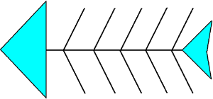  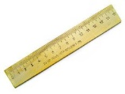  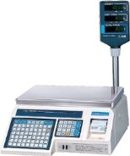  Кодтау кестесі  1 2 3 4 5  1 а р ң ш б  2 ы л к қ ө  3 м п е т і
Сабақтың ортасы  Мағынаны  тану/ 3 мин  Оқулықпен жұмыс/  3 мин | Мұғалім видео материалы арқылы жаңа сабақты демонстрациялайды.  Оқып жатқан тақырыптың қажетін түсінуіне бағыт беру. «Түртіп алу» әдісі ұсынады | Оқушылардың видеоны қарау арқылы тақырыппен танысады  Оқушылар оқулықтағы ақпаратпен танысады. «Түртіп алу» әдісі бойынша жұмыс дәптерлеріне жаңа ұғымдарды жазып алады. |  | https://youtu.be/gjnTVxfgmdQ  Информатика  Оқулығы
Жеке жұмыс/ 4 мин  Топтық жұмыс/ 10 мин | Тапсырма 1:  Ақпараттың өлшем бірліктерін өсу және кему ретімен нөмірлеп шығыңдар  Ақпараттың өлшем бірліктері Өсу ретімен Кему ретімен  Гбайт  Бит  Кбайт  Тбайт  Байт  Мбайт  Дескриптор:  - Ақпараттың өлшем бірліктерін өсу ретімен нөмірлейді.  - Ақпараттың өлшем бірліктерін кему ретімен нөмірлейді.  Тапсырма 2:  Әр топқа 1 мақалдан беріледі. Сол мақалдың ақпараттық өлшемін табады.  - «Отан-отбасынан басталады»  - «Оқу-инемен құдық қазғандай»  - «Өнер алды-қызыл тіл»  Тапсырма 3:  Компьютерде дискідегі толған және бос орындардың көлемін қарап шығыңдар. Дәптерге дискідегі бос орынның байтпен, Кбайтпен, Мбайтпен және Гбайтпен өлшенген көлемін жазып алыңдар.  Дескриптор:  - Дискідегі толған және бос орынды анықтады біледі  - Оны байтпен, Кбайтпен, Мбайтпен және Гбайтпен жаза алады | Оқушылар тапсырманы жеке- жеке орындайды  Әр топ бірлесіп отырып, тапсырманы орындайды.  Оқушылар топпен компьютерге байланысты берілген тапсырманы орындайды | «Өзін-өзі» бағалау  «Бармақ» әдісімен бағалау  «Мөр басу» арқылы  «Бірін-бірі» бағалау.  Әдісін өздері таңдайды | Кесте  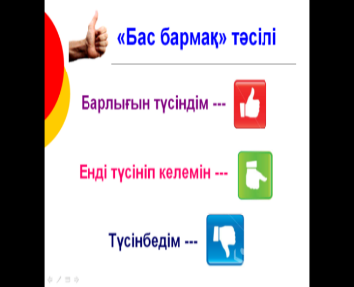  «Тамаша», «Жарайсың», «Талпын» жазулары бар мөрлер  Компьютер
Сабақтың соңы  Кері байланыс/  5 мин | «Табыс сатысы» әдісі арқылы сабақтан алған әсерлерін бағалауды ұсыну. | Оқушылар саты бойынша пікірлерін стикерге жазады, өздерін бағалап, стикерді сатыға жапсырады | Өздерін-өзі бағалау. | 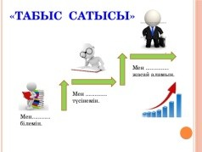
Бағалау / 3 мин  Үйге тапсырма/ 2 | Оқушыларды сабаққа қатысу белсенділіктеріне қарай бағалау  1.1 тақырып | ү/т белгілеп алу | Мадақтау, «10» баллдық жүйе

